东北庞东波差旅说明

来一口领导您好：
本人于3月10日通过公司OA系统报备离职，经公司领导同意于2017.3.16正式离开.由于本人离职后的差旅明细以及交接工作全部完毕后，于4月中旬接到来一口公司文员电话说我在3月份没有公司的手机签到（本人确认15天内除公休都按公司要求报到），所以没有差旅补助，通过几次和上级领导刘经理的沟通，特此说明如下：
1.2017年3月1日按刘世进要求去唐山见面，后回盘锦开客户，于3.2日返回沈阳开车去本溪见意向客户，3月3日返回沈阳，3月9日去新民见我司客户，3月10日返回，共3天出差，火车费用332.5元，出差补助360元，饭补60元，共计752.5元。
2.15天产生的车补695元，房补200元，邮寄及打印36元，合计931元.
以上所有费用1684元，票据已在来一口公司。同时，本人在3月1日至15日期间，每天都有工作日报，并按公司所有要求进行上报，刘世进和第五区业务可以证明。望公司领导欲与核查后给予差旅及工资的的补发。

庞东波
3.28

报销省区： |  |  | 东北区 | 报销区域： |  |  |  | 辽宁省 |  |  | 职务： | 主任 |  | 姓名： | 庞东波 | 管辖客户数量
出差起止时间 |  |  | 2017.3.1-3.15 |  |  |  |  | 总出差天数 | 3 |  |  |  | 报销时间 |  | 2017.3.31 | 5
住宿票据数量 |  |  | 3 | 停留过的城市/乡镇 | 住宿城市 | 住宿标准 | 车票数量 | 3 |  |  |  | 其他票据数量 |  | 16
起止时间 |  |  | 起止地点 | 停留过的城市/乡镇 | 住宿城市 | 住宿标准 | 车船费 |  |  | 住宿费 |  |  |  |  | 小计
月 | 日 |  | 起止地点 | 停留过的城市/乡镇 |  |  | 交通工具 | 票据数 | 金额 | 天数 | 票据数 | 住宿费 | 食补 | 总金额 | 小计
3 | 1 | 2 | 沈阳-唐山-盘锦 |  | 盘锦 | 120 | 火车 | 3 | 332.5 | 1 | 1 | 120 | 20 | 473 | 473
3 | 2 | 3 | 沈阳-本溪 |  | 本溪 | 120 |  |  |  | 1 | 1 | 120 | 20 | 140 | 140
3 | 9 | 10 | 沈阳-新民 |  | 新民 | 120 |  |  |  | 1 | 1 | 120 | 20 | 140 | 140
 |  |  |  |  |  |  |  |  |  |  |  |  |  | - | -
 |  |  |  |  |  |  |  |  |  |  |  |  |  | - | -
 |  |  |  |  |  |  |  |  |  |  |  |  |  | - | -
本月差旅小计 |  |  |  |  |  |  |  |  | 332.5 | 3 | 3 | 360 | 60 | 753 | 753
 |  |  | 房补 | 市内交通车补 | 自己开车补 |  | 办事处费用 |  | 其他文件申请费用 |  | 邮寄、复印费 |  | KA费用 |  | 小计 | 借款冲账金额
其他费用项目 |  |  | 200 |  | 695 |  |  |  |  |  | 36 |  |  |  | 931
 |  |  |  |  |  |  |  |  |  |  |  |  |  |  | 0
 |  |  |  |  |  |  |  |  |  |  |  |  |  |  | 0
 |  |  |  |  |  |  |  |  |  |  |  |  |  |  | 0
小计 |  |  | 200 | 0 | 695 |  | 0 |  | 0 |  | 36 |  | 0 |  | 931
报销金额合计 |  |  |  | 1,684.000

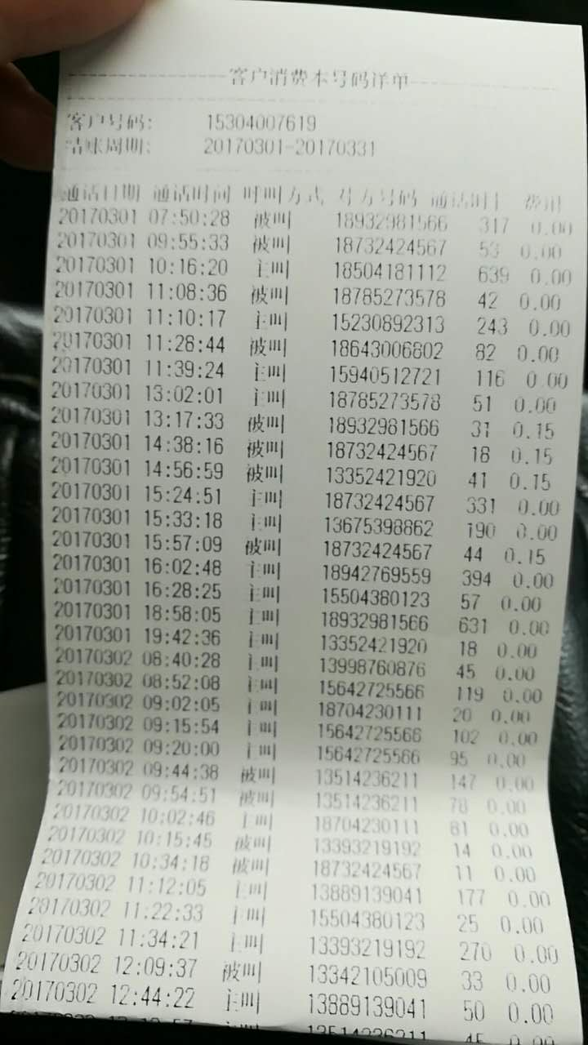

以上是两个证明，一个是差旅费用明细表，一个手机打印的明细表。
每日工作总结及公司要求的表格，刘世进经理手机和邮箱里会有。

